Структурное подразделение «Детский сад комбинированного вида «Ягодка»
Муниципального бюджетного дошкольного образовательного учреждения
«Детский сад «Планета детства» комбинированного вида»

Краткосрочный проект в первой младшей группе «Неделя здоровья малышей»

Воспитатель:
Вишнякова Марина Юрьевна

Чамзинка 2019 год
Тип проекта: познавательно - игровой
Продолжительность проекта: краткосрочный с 13.05.2019 г. по 17.05.2019 г.
Участники проекта: дети 1 младшей группы ( от 2 до 3 лет), родители, воспитатели.
Актуальность: Здоровье детей - самая актуальная тема на сегодняшний день. Ведь современное общество нуждается в активных и здоровых людях, поэтому здоровье нужно укреплять как можно раньше. Навыки здорового образа жизни, приобретённые в раннем возрасте, послужат фундаментом для общего развития и сохранят свою значимость в последующие годы.
Диагностика физического развития и здоровья детей в первой младшей группе нашего ДОУ показала, что лишь 37 % детей относятся к 1-й группе здоровья, 63% - ко 2-й. Абсолютно здоровых детей нет вообще. Дети болеют в течении года в основном болезнями верхних дыхательных путей и ЛОР - заболеваниями (ОРЗ, ангина, трахеит, бронхит, пневмония).
Цель проекта - формировать привычку здорового образа жизни у детей раннего возраста, повышать компетентность родителей в вопросах оздоровления детей, их стремление к самообразованию.
Задачи проекта: ● Активизировать двигательную деятельность детей ; ● Соблюдать режим дня в детском саду и дома; ● Развивать у детей культурно- гигиенические навыки, культуру питания; ● Формировать элементарные основы безопасности и сохранения своего здоровья; ● Заинтересовать родителей вопросами формирования ЗОЖ детей в семье
ЭТАПЫ РЕАЛИЗАЦИИ ПРОЕКТА
I Этап – подготовительный:
Задачи этапа: - Создание развивающей среды: подобрать материалы, игрушки, атрибуты по двигательной, коммуникативной, игровой деятельности детей; дидактические игры, иллюстративный материал, художественную литературы по теме «Здоровье и безопасность» - Подобрать материал для продуктивной деятельности детей ( лепка, рисование, строительные игры)
- Составить перспективный план мероприятий с детьми
- Подобрать информацию, разработать план мероприятий с родителями
II этап- Основной
Цель - Формирование привычки здорового образа жизни у детей и родителей.
Реализация проекта
Совместная деятельность педагога с детьми С 13.05.19 г. по 17.05.19 г.
Ежедневная оздоровительная работа
- Утренняя гимнастика с погремушками
- Гимнастика после сна «Мы хотим быть здоровыми»
- Пальчиковая гимнастика «У меня есть голова», «Вкусные овощи», «Шарик»
- Дыхательные упражнения «Султанчики», «Летят бабочки», «Надуй шарик» «Самолёты» - Прогулка на свежем воздухе
- Зрительная гимнастика
Понедельник 13.05.19 г.
Спорт и зарядка - лучшие друзья. Беседы «Чтоб здоровым быть - на зарядку становись» - рассказать о пользе утренней зарядки.
Папка- передвижка « Профилактика ОРЗ» - информировать родителей о наиболее частых болезнях детей этого возраста – простудных заболеваниях и приёмах лечения.
Игровая деятельность: Подвижные игры: «По ровненькой дорожке», «Попади в цель», «Воробышки и автомобиль» Дидактические игры: «Разрезные картинки» (виды спорта), Игры с водой Сюжетно- ролевая игра «Больница»
Вторник 14.05.19 г.
Быть здоровым я хочу. Беседы: «Как не заболеть и быть здоровым».
Рассматривание иллюстраций с профессией врача, беседа. Беседы с родителями «Береги здоровье смолоду» - разъяснять родителям необходимость создания в семье предпосылок для полноценного физического развития ребёнка. Заучивание русской народной потешки - «Водичка, водичка». Физическая культура «В гости к зайке»
Игровая деятельность: Подвижные игры «Паровоз», «Догони меня», «Карусель» Дидактические игры « Что нужно врачу?», «Полезно- вредно» Чтение художественной литературы: «Зеркало любит чистые лица», Е. Чарушин «Мишка» «Не бери в рот грязные предметы ( книга «Правила поведения для воспитанных детей») Театрализованная деятельность «Почему заболел медвежонок» Чтение художественной литературы Г.Лагздынь «Зарядка», «Моем руки» И. Шевчук «Рано утром на зарядку».
Среда 15.05.19 г.
Витамины для здоровья. Беседы: Овощи и фрукты- полезные для здоровья продукты Рассматривание иллюстраций. Памятка для родителей «Будь здоров, малыш»
1.Лепка: «Вишенка- полезная ягодка»
2. Музыка Игровая деятельность Подвижные игры: «Каждому по фрукту», «Разложи фрукты и овощи по корзинам» ,«Солнышко и дождик», Хороводная игра «Танец с погремушками» Дидактическая игра « Найди и назови полезные продукты» Сюжетно- ролевая игра «Магазин овощей и фруктов»
Чтение художественной литературы Стихи и загадки про овощи и фрукты, рассматривание иллюстраций
Изобразительная деятельность «Раскрась репку»- индивидуальная работа (гуашью)
Четверг 16.05.19 г.
Чистота - залог здоровья Беседы: «Мы с водою и мылом дружим» Рассматривание картинок «Девочка чумазая», «Девочка аккуратная» Физкультурное занятие с родителями «Физкультура с мамой и папой»
1.Развитие речи: «Да, здравствует мыло душистое и полотенце пушистое»
2. Физическая культура Игровая деятельность Дидактические игры и игровые упражнения: «Найди предмет для умывания», «Покажем Буратино, как надо умываться и вытираться полотенцем», «Чудесный мешочек» ( предметы личной гигиены) Сюжетно- ролевая игра «Купанье куклы Кати» Чтение художественной литературы А.Барто «Девочка чумазая», К. Чуковский «Мойдодыр», «Купанье» З. Александрова, Л. Корчагина «Умылся» Кружок «Топ- топ каблучок» содействовать физическому развитию детей раннего возраста через танцевально-игровую деятельность
Пятница 17.05.19 г.
Мой организм Беседы: «Моё тело», «Я мальчик, я – девочка»
1.Рисование «Лучики для солнышка»
2. Физическая культура. Консультация «Формирование привычки к ЗОЖ у малышей».
Игровая деятельность: Подвижные игры: «Большие ноги», «« У медведя во бору», « Где же наши руки» Дидактические игры и игровые упражнения: «Покажи части тела», «Собери куклу» (разрезные картинки) Музыкальная игра «Здравствуйте ручки» Пляска «Пальчики- ручки» Чтение художественной литературы А.Боске «Для чего нужны глаза», И. Демьянов «Для чего нужны ножки», Е. Капганова «Олины помощники»
III Этап- Заключительный
Итоговое мероприятие: ● Физкультурный досуг «У нас в гостях доктор Айболит»
●Фоторепортаж «Неделя здоровья у малышей»
Ожидаемые результаты проекта
Дети: обогащение двигательного опыта; повышение двигательной активности; укрепление здоровья; развитие культурно- гигиенических навыков, культуры питания; формирование элементарных основ безопасности и сохранения своего здоровья.
Родители: обогащение родительского опыта приёмами взаимодействия и сотрудничества с ребёнком в семье; повышение компетентности родителей в вопросах физического воспитания и оздоровления детей.
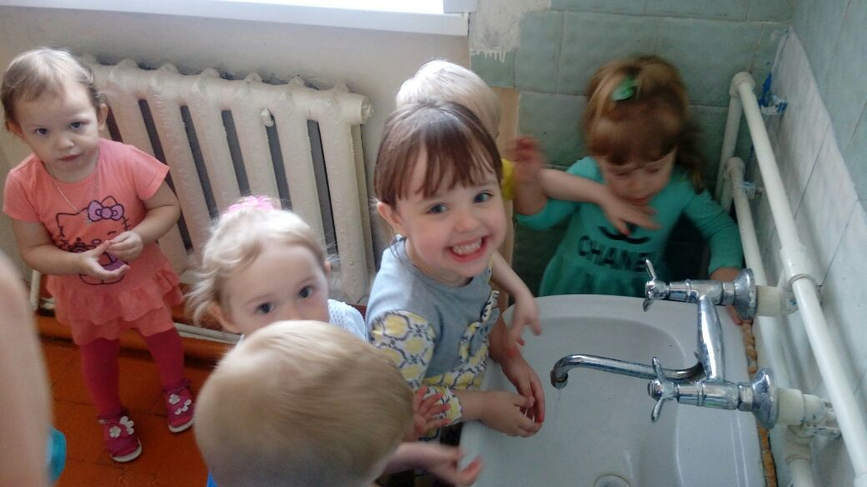
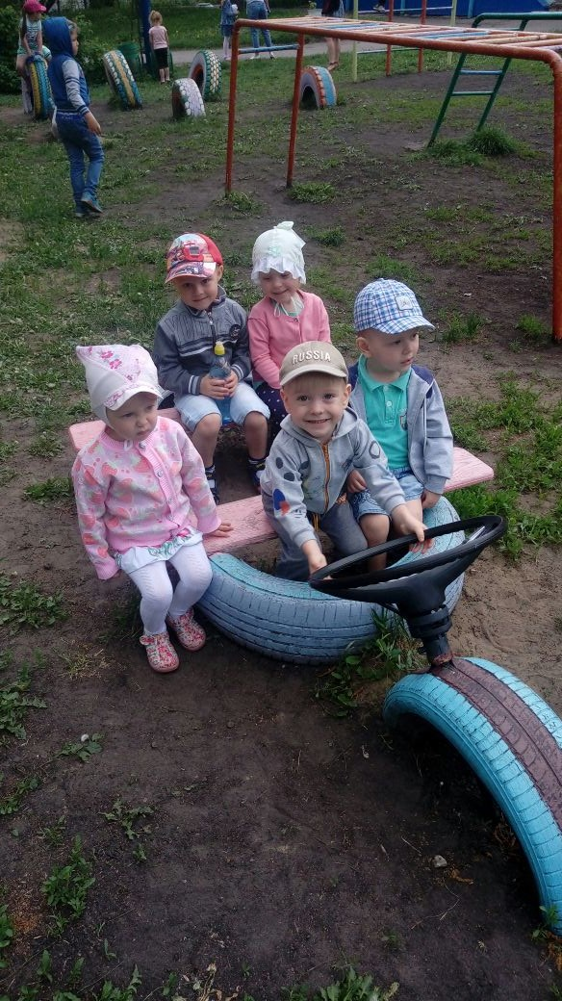

Использованная литература: 1.Мосягина Л.И. Целостная система физкультурно- оздоровительной работы с детьми раннего и младшего дошкольного возраста.- СПб.: ООО «ИЗДАТЕЛЬСТВО «ДЕТСТВО-ПРЕСС», 2013.- 288 с. 2. Павлова П.А., Горбунова И.В. Расти здоровым, малыш! Программа оздоровления детей раннего возраста.- М.: ТЦ «Сфера», 2006 3.Развивающие игры с малышами до трёх лет: популярное пособие для родителей и педагогов/ сост. Т.В. Галанова.- Ярославль: Академия развития, 2008. 4.Движение+движение: книга для воспитателя детского сада.- М.: Просвещение, 1992. 5. Харченко Т.Е. Утренняя гимнастика в детском саду. Упражнения для детей 2-3 лет.- М.: Мозаика- Синтез, 2011.

